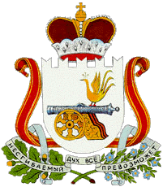

СОВЕТ ДЕПУТАТОВ
КОРЗОВСКОГО СЕЛЬСКОГО ПОСЕЛЕНИЯ
ХИСЛАВИЧСКОГО РАЙОНА СМОЛЕНСКОЙ ОБЛАСТИ

РЕШЕНИЕ

от 12 марта 2014 года № 3

О внесении изменений в решение
от 28.10.2013 года № 21 «О внесении изменений в решение от 23.10.2008 года № 20 «Об утверждении размеров ставок земельного налога на территории Корзовского сельского поселения Хиславичского района Смоленской области»

Совет депутатов Корзовского сельского поселения Хиславичского района Смоленской области р е ш и л :

В решение № 21 от 28.10.2013 года «О внесении изменений в решение от 23.10.2008 года № 20 «Об утверждении размеров ставок земельного налога на территории Корзовского сельского поселения Хиславичского района Смоленской области» внести следующие изменения:

1. Признать утратившим силу пункт 2 решения Совета депутатов Корзовского сельского поселения Хиславичского района Смоленской области от 28.10.2013 года № 21 «О внесении изменений в решение от 23.10.2008 года № 20 «Об утверждении размеров ставок земельного налога на территории Корзовского сельского поселения Хиславичского района Смоленской области».
2. Решение опубликовать в средствах массовой информации не позднее 21 марта 2014 года.
3. Настоящее решение вступает в силу не позднее 21 апреля 2014 года.

Глава муниципального образования
Корзовского сельского поселения
Хиславичского района
Смоленской области С.П.Тарасевич

